1. **各组织第三季度营业收入完成情况**

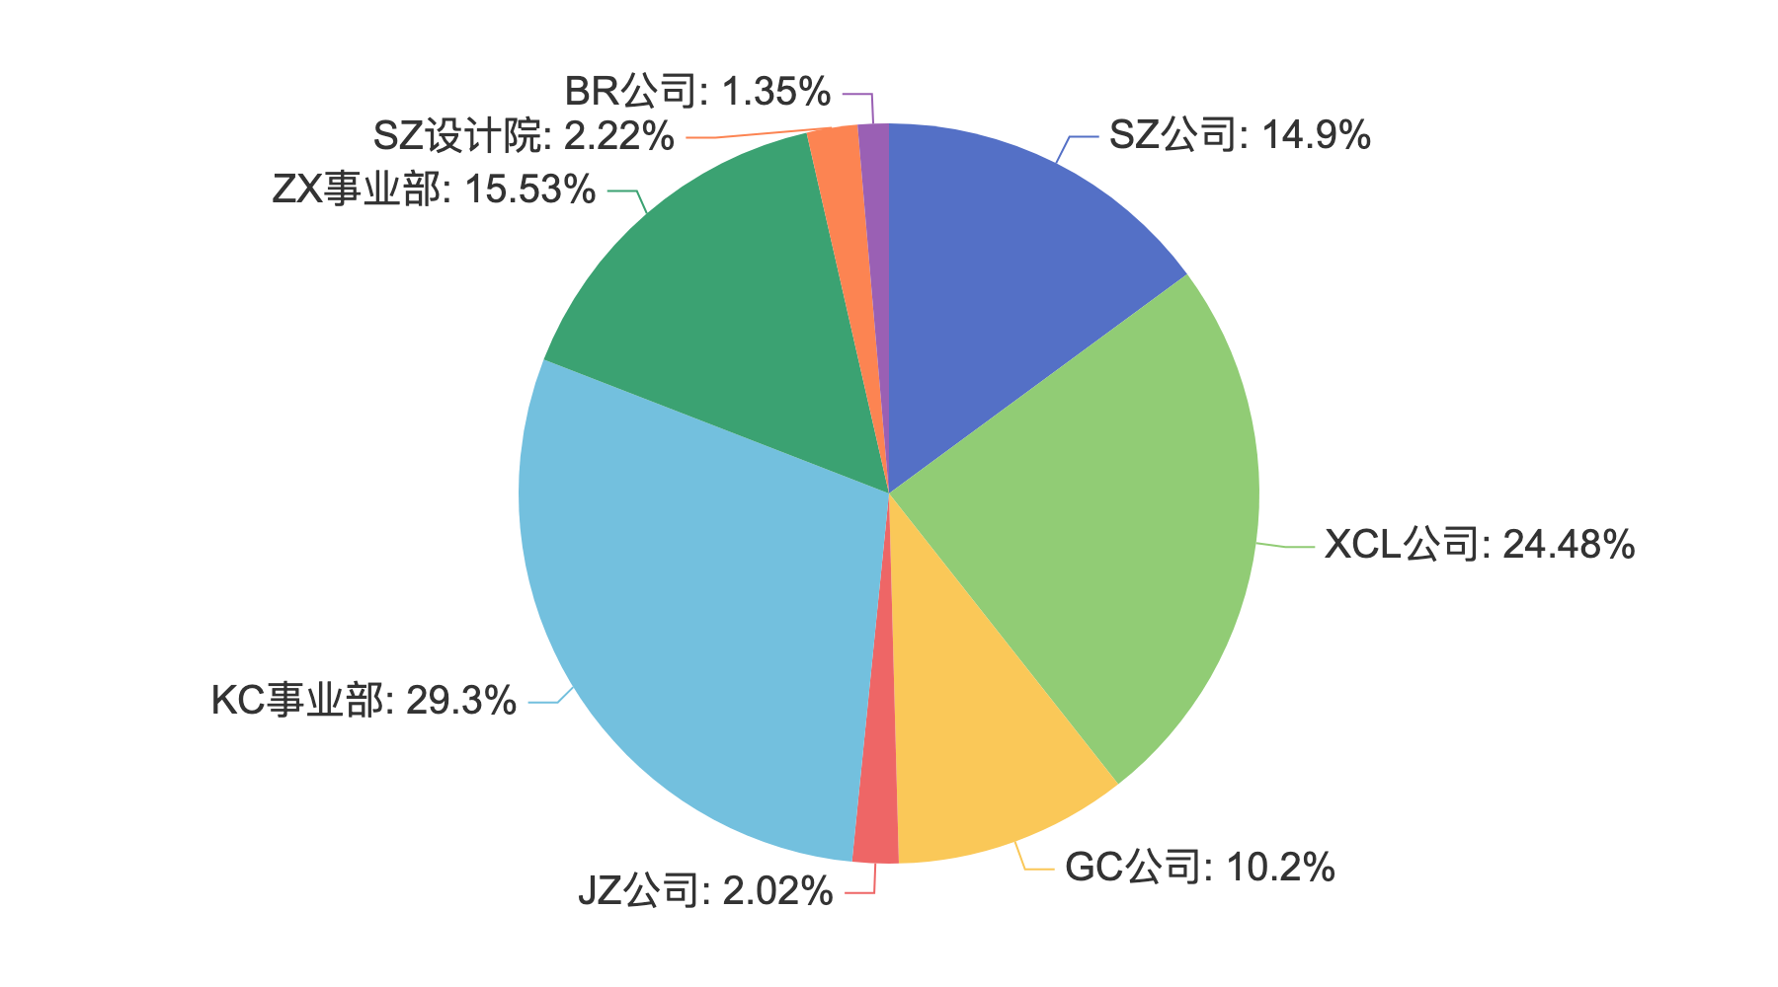

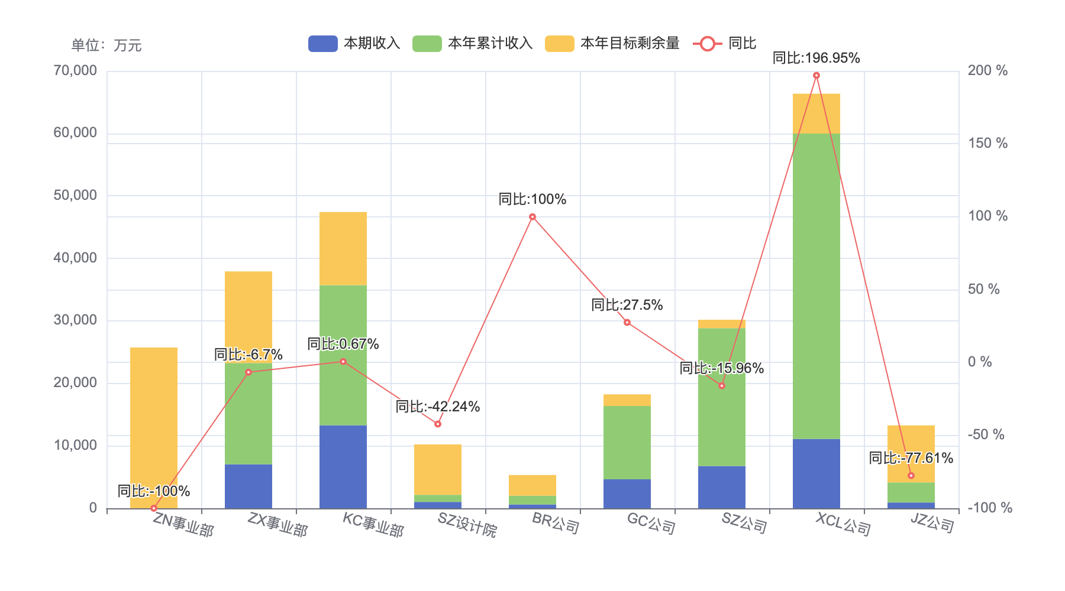

|  |  |  |  |  |  |
| --- | --- | --- | --- | --- | --- |
| 组织 | 第三季度营业收入（万元） | 同比 | 本年累计营业收入（万元） | 本年目标（万元） | 目标完成率 |
| **ZN事业部** | 0.0 | -100.0% | 0.0 | 25722.0 | 0.0% |
| **ZX事业部** | 7045.54 | -6.7% | 16197.2 | 37900.0 | 42.74% |
| **KC事业部** | 13288.17 | 0.67% | 22410.01 | 47420.0 | 47.26% |
| **SZ设计院** | 1005.81 | -42.24% | 1151.5 | 10223.0 | 11.26% |
| **BR公司** | 614.76 | 100% | 1399.88 | 5310.0 | 26.36% |
| **GC公司** | 4625.33 | 27.5% | 11745.81 | 18240.0 | 64.4% |
| **SZ公司** | 6756.7 | -15.96% | 22080.76 | 30180.0 | 73.16% |
| **XCL公司** | 11102.8 | 196.95% | 48859.34 | 66352.0 | 73.64% |
| **JZ公司** | 914.56 | -77.61% | 3213.55 | 13267.0 | 24.22% |
| 合计 | 45353.67 | / | 127058.05 | 254614.0 | 49.9% |

从第三季度公司各组织营业收入来看，公司收入以KC事业部的业务为主，从目标完成率来看，XCL公司完成较好，同比196.95%，目标完成率为73.64%，SZ公司完成较好，同比-15.96%，目标完成率为73.16%，，表现突出；KC事业部完成未达预期，同比0.67%，目标完成率为47.26%，BR公司完成未达预期，同比100%，目标完成率为26.36%，ZX事业部完成未达预期，同比-6.7%，目标完成率为42.74%，ZN事业部完成未达预期，同比-100.0%，目标完成率为0.0%，JZ公司完成未达预期，同比-77.61%，目标完成率为24.22%，SZ设计院完成未达预期，同比-42.24%，目标完成率为11.26%，GC公司完成未达预期，同比27.5%，目标完成率为64.4%，，需进一步提升目标达成率。

1. **各区域第三季度营业收入情况**

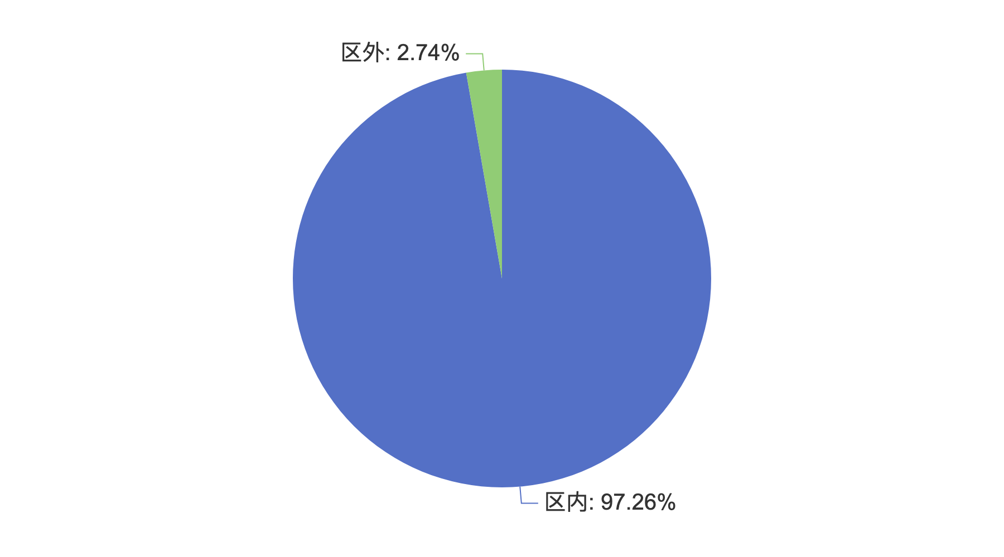

从第三季度收入区域组成来看，公司以区内业务为主，占比97.26%，区外收入占比仅为2.74%。其原因主要是：在区内市场的经营时间较长，积累了较高的知名度和良好的口碑，客户更容易信任并选择我司，从而带来稳定的业务。区外市场开拓时间较晚，且竞争对手较多，缺乏深入了解，未能充分开发市场。

1. **贡献营收前十名客户分析**

|  |  |  |  |  |
| --- | --- | --- | --- | --- |
| **排名** | **商务伙伴** | **企业性质分类** | **收入**（万元） | **占营业总收入** |
| **1** | A122公司 | 地方国有企业 | 6482.94 | 14.29% |
| **2** | A113公司 | 地方国有企业 | 5749.41 | 12.68% |
| **3** | A6公司 | 地方国有企业 | 3494.81 | 7.71% |
| **4** | A50公司 | 地方国有企业 | 1010.15 | 2.23% |
| **5** | A27公司 | 地方国有企业 | 715.02 | 1.58% |
| **6** | A5公司 | 地方国有企业 | 559.11 | 1.23% |
| **7** | A9公司 | 其他 | 462.52 | 1.02% |
| **8** | A52公司 | 地方国有企业 | 443.8 | 0.98% |
| **9** | A107公司 | 地方国有企业 | 440.6 | 0.97% |
| **10** | A128公司 | 中央企业 | 426.11 | 0.94% |
| 合计 | / | / | 19784.47 | 43.62% |

第三季度营业收入最高的客户是A122公司，占比14.29%，与我公司合作的客户主要是地方国有企业，是我们的重要客户，但仍然要努力拓宽客户来源，多与不同的客户交流合作，拓展业务。